ГУАП
КАФЕДРА № 44
ОТЧЕТ
ЗАЩИЩЕН С ОЦЕНКОЙ
ПРЕПОДАВАТЕЛЬ
канд. техн. наук, доцент |  |  |  | Н.В. Кучин
должность, уч. Степень, звание |  | подпись, дата |  | инициалы, фамилия

ОТЧЕТ О ЛАБОРАТОРНОЙ РАБОТЕ №1
МОДЕЛИРОВАНИЕ РАБОТЫ ДИСПЕТЧЕРА ЗАДАЧ

по курсу: ОПЕРАЦИОННЫЕ СИСТЕМЫ
РАБОТУ ВЫПОЛНИЛ
СТУДЕНТ ГР. № | 4341 |  |  |  | Е.П. Березин
 |  |  | подпись, дата |  | инициалы, фамилия

Санкт-Петербург
2025
1. Цель работы
Написать и отладить программу, моделирующую работу диспетчера операционной системы в соответствии с заданной дисциплиной диспетчеризации.

2. Описание заданной дисциплины диспетчеризации
Вариант 4: диспетчер на основе дисциплины RR. Дополнительно задается значение интервала мультиплексирования.
Дисциплина RR (Round Robin) – это циклическая вытесняющая дисциплина диспетчеризации, которая работает по следующему принципу:
1. Диспетчер выделяет готовой к выполнению задачи некоторый квант процессорного времени (интервал мультиплексирования);
2. Задача выполняется в течение этого кванта времени;
3. Если выполнение задачи в этот самый квант не укладывается, то задача отправляется в конец очереди готовности. Происходит вытеснение – прерывание выполнения текущей задачи с целью предоставления процессора другой готовой к выполнению задачи;
4. После этого уже берется задача из начала очереди, ей выделяется тот же самый по размеру квант на выполнение.
Написанная программа моделирует работу диспетчера операционной системы, использующего дисциплину диспетчеризации RR.
Перед стартом процесса моделирования программа запрашивает у пользователя значение интервала мультиплексирования и количество задач, участвующих в моделировании работы диспетчера. После этого программа предлагает пользователю вручную ввести данные задач: имя задачи, время активизации и время выполнения – или сгенерировать данные для задач автоматически. Затем сформированные задачи сортируются в порядке их активизации. После этого все подготовительные этапы перед выполнением процесса моделирования являются завершенными.
Процесс моделирования строится по тактам. Внутреннее устройство одного такта можно описать следующим образом:
1. Добавление в очередь задач, время активизации которых уже наступило. В рамках данной фазы осуществляется отбор из общего списка задач тех, которые готовы к выполнению. Отобранные задачи заносятся в очередь готовности;
2. Выполнение задач и их вытеснение. Данная фаза является достаточно комплексной. Сначала осуществляется выполнение задачи. После этого проверяется, закончила ли задача свое выполнение. Если да, то данные о выполнении задачи заносятся в список задач, после этого процессор освобождается. В ином случае происходит проверка, закончился ли у задачи выделенный ей квант. В случае утвердительного ответа задача отправляется в очередь, освобождая процессор. После этой комплексной проверки осуществляется еще одна проверка на наличие свободного процессора. Если же он свободен и есть готовые к выполнению задачи, то на процессор поступает первая из очереди готовых к выполнению задач;
3. Вывод данных о тике. В данной фазе осуществляется вывод данных в формате таблицы из трех столбцов: номера тика, занятости процессора в данный тик и состояния очереди.
По завершению выполнения процесса моделирования в формате таблицы выводится сводка по задачам.

Инструменты и технологии
Разработка программы производилась на языке C++ в среде разработки Microsoft Visual Studio 2022 с использованием стандартных библиотек:
1. iostream – стандартная библиотека для ввода-вывода данных в консоль;
2. vector – библиотека с реализацией вектора и всех базовых механизмов взаимодействия с ним. Вектор используется для удобного хранения и организации данных о задачах в условиях динамической типизации;
3. queue – библиотека с реализацией очереди и всех базовых механизмов взаимодействия с ней. Очередь применяется для хранения задач, находящихся в состоянии готовности, для их диспетчеризации;
4. random – библиотека с алгоритмами псевдослучайных генераторов. Для более удобного тестирования программы в ней присутствует функция генерации случайного набора данных для определения данных о задачах с использованием алгоритма «Вихрь Мерсенна»;
5. iomanip – библиотека с расширенными настройками для ввода-вывода данных в консоль. Используется для формирования табличного вывода в консоль.

3. Текст программы
#include <iostream> // Библиотека для ввода-вывода данных
#include <vector> // Библиотека с реализацией вектора (в нем будут лежать все задачи, поступающие для моделирования диспетчеризации)
#include <queue> // Библиотека с реализацией очереди (для хранения задач, поступивших в диспетчер)
#include <random> // Библиотека для генерации псевдослучайных параметров задач
#include <iomanip> // Библиотека для большего контроля ввода-вывода

using namespace std;

// Определение структуры одной задачи
struct Task {
string name; // Имя задачи
int tEntered; // Время поступления задачи в диспетчер (готовность ее к выполнению)
int tCPU; // Исходное активное время выполнения задачи
int tLeft; // Оставшееся активное время выполнения
int tStart; // Время начала выполнения задачи на процессоре
int tEnd; // Время завершения выполнения задачи
int currQuantTime; // Время выполнения задачи в текущем кванте

// Конструктор для одной задачи
Task(string n = "", int enter = 0, int duration = 0) : name(n), tEntered(enter), tCPU(duration),
tLeft(duration), tStart(-1), tEnd(-1), currQuantTime(0) {}
};

// Функция вывода очереди
void printQueue(const queue<Task> queueTasks) {
if (queueTasks.empty()) {
cout << "-";
return;
}
queue<Task> qTmp = queueTasks;
while (!qTmp.empty()) {
cout << qTmp.front().name << " ";
qTmp.pop();
}
}

// Функция вывода информации о задачах по завершению диспетчеризации
void printLogs(const vector<Task>& tasks) {
cout << "\nИтоговые данные по задачам:\n";
cout << setfill('-') << setw(67) << "" << setfill(' ') << endl;
cout << "| Имя | Активизация | Выполнение | Начало | Завершение | Ожидание |\n";
cout << setfill('-') << setw(67) << "" << setfill(' ') << endl;
int waiting;
for (auto &task : tasks) {
waiting = task.tEnd - task.tEntered - task.tCPU;
cout << left
<< "| " << setw(4) << task.name
<< "| " << setw(12) << task.tEntered
<< "| " << setw(11) << task.tCPU
<< "| " << setw(7) << task.tStart
<< "| " << setw(11) << task.tEnd
<< "| " << setw(9) << waiting << "|" << endl;
}
cout << setfill('-') << setw(67) << "" << setfill(' ') << endl;
}

int main() {
setlocale(LC_ALL, "RU"); // Подключение локалей для корректного вывода кириллицы

// Определение переменных для работы
vector<Task> listOfTasks; // Список всех задач, поступающих для диспетчеризации
queue<Task> ready; // Очередь готовых к выполнению задач
int clock = 0; // Тик работы диспетчера
int quant; // Интервал мультилпексирования
Task* CPU = nullptr; // Процессор для активной задачи
int amount; // Количество задач
int endedAmount = 0; // Подсчет количества завершенных задач

// Вывод вводной "шапки"
cout << "Моделирование работы диспетчера задач (вариант 4)\n";
cout << "на основе дисциплины RR с настраиваемым интервалом мультиплкесирования.\n";

// Этап 1. Определение размера кванта
cout << "\nВведите интервал мультипелксирования >= 1: ";
cin >> quant;
while (quant < 1) {
cout << "ОШИБКА! Введенное значение недопустимо, введите новое: ";
cin >> quant;
}

// Этап 2. Определение задач и их количества
cout << "\nВведите количество задач: ";
cin >> amount;
while (amount < 1) {
cout << "ОШИБКА! Введенное значение недопустимо, введите новое: ";
cin >> amount;
}

string ans = ""; // Переменная для ответа на вопрос по генерации
cout << "\nСгенерировать задачи автоматически или вписать их вручную? [y/n]\n";
cout << "Ответ: ";
cin >> ans;
if (ans == "Y" || ans == "y") {
random_device rd;
mt19937 gen(rd());
uniform_int_distribution<> appendTimeDist(0, amount / 2); // Время активизации задачи
uniform_int_distribution<> durationDist(1, 6); // Время выполнения задачи
for (int i = 0; i < amount; i++) {
// Корректное присвоение имени буквой
listOfTasks.emplace_back(string(1, static_cast<char>(65 + i)), appendTimeDist(gen), durationDist(gen));
}
}
else {
cout << "Ручное заполнение\n";
cout << "Введите параметры задачи в формате:\n";
cout << "имя момент_активизации длительность_выполнения\n";
cout << "Пример: A 0 5\n";
for (int i = 0; i < amount; i++) {
string name;
int append, duration;
cout << ">> ";
cin >> name >> append >> duration;
while (append < 0 || duration < 1) {
cout << "ОШИБКА! Момент активизации д.б. >=0 и длительность выполнения > 0\n";
cout << ">> ";
cin >> name >> append >> duration;
}
listOfTasks.emplace_back(name, append, duration);
}
}
// Сортировка задач по времени активизации
sort(listOfTasks.begin(), listOfTasks.end(), [](Task& a, Task& b) {
return a.tEntered < b.tEntered;
});

// Этап 3. Процесс моделирования
cout << "Процесс моделирования:\n";
cout << setfill('-') << setw(38) << "" << setfill(' ') << endl;
cout << left
<< "| " << setw(6) << "Такт"
<< "| " << setw(5) << "CPU"
<< "| " << setw(20) << "Готовность" << "|\n"; // Ширина очереди 20
cout << setfill('-') << setw(38) << "" << setfill(' ') << endl;

int taskI = 0; // Индекс для поступления задач из их общего списка
while (endedAmount < amount) {
// Фаза 1. Добавление в очередь задач, что должны были поступить
while (taskI < amount && listOfTasks[taskI].tEntered <= clock) {
ready.push(listOfTasks[taskI]);
taskI++;
}

// Фаза 2. Выполнение задач и их вытеснение (по условию завершения задачи или выделенного кванта)
if (CPU != nullptr) { // Процессор занят, задача выполняется
CPU->tLeft--;
CPU->currQuantTime++;

if (CPU->tLeft == 0) { // Задача закончила выполнение
CPU->tEnd = clock + 1;
endedAmount++;
// Обновление параметров завершенной задачи в listOfTasks
for (auto &task : listOfTasks) {
if (task.name == CPU->name) {
task.tEnd = CPU->tEnd;
task.tStart = CPU->tStart;
task.tLeft = CPU->tLeft;
break;
}
}
delete CPU; // Освобождение процессора
CPU = nullptr;
}
else if (CPU->currQuantTime == quant) { // Выделенный квант закончился
CPU->currQuantTime = 0;
ready.push(*CPU); // Задача отправляется в очередь
delete CPU;
CPU = nullptr; /// Освобождение процессора
}
}

// Если CPU свободен (или только что освободился) и есть готовые задачи
if (CPU == nullptr && !ready.empty()) {
Task nextTask = ready.front();
ready.pop();
CPU = new Task(nextTask);
if (CPU->tStart == -1) { // Если задача только начала выполнение
CPU->tStart = clock;
}
}

// Фаза 3. Вывод данных о тике
cout << left
<< "| " << setw(6) << clock;
string cpuDisplay = "";
if (CPU != nullptr)
cpuDisplay += CPU->name;
else cpuDisplay += "- ";
cout << "| " << setw(5) << cpuDisplay;
cout << "| "; printQueue(ready);

// Выравнивание размеров столбца для очереди
int currentQueueLength = 0;
if (ready.empty()) {
currentQueueLength = string("-").length();
}
else {
currentQueueLength = ready.size() * 2;
}
cout << setw(20 - currentQueueLength) << "" << "|\n";

// Фаза 4. Увеличение тика
clock++;
}
cout << setfill('-') << setw(38) << "" << setfill(' ') << endl; // Общая ширина

// Этап 4. Вывод статистики моделирования для задач
printLogs(listOfTasks);
return 0;
}

4. Результаты работы программы
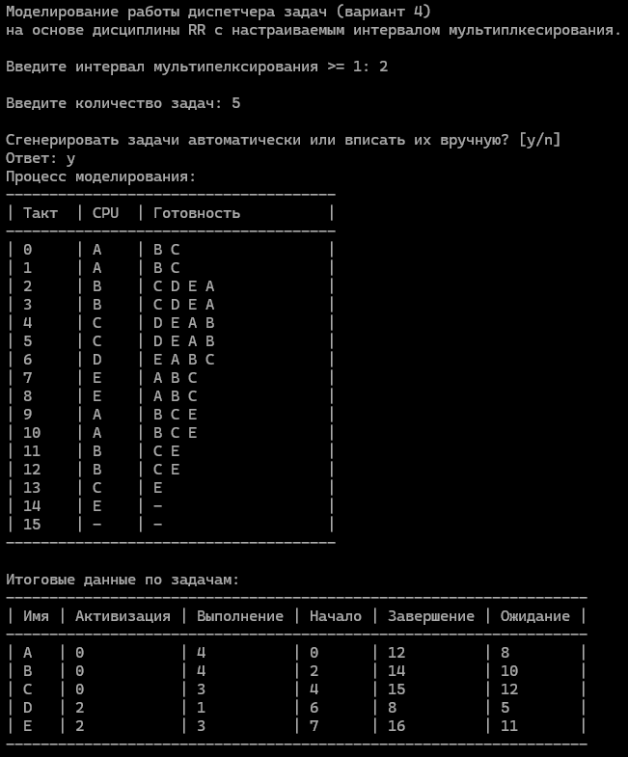
Рисунок 1 – Результат работы программы с использованием генератора данных для задач
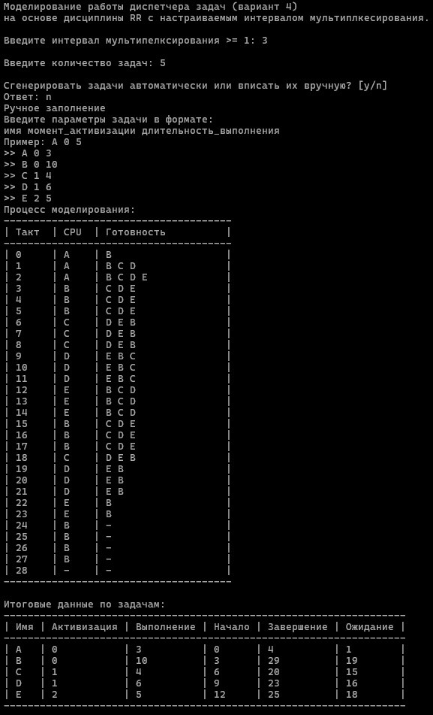
Рисунок 2 – Результат работы программы с использованием ручного ввода параметров задач
Выводы
В ходе выполнения лабораторной работы была разработана программа, моделирующая работу диспетчера задач по вытесняющей дисциплине RR (Round Robin). Данная дисциплина продемонстрировала себя не очень подходящей в случае выполнения длинных процессов, так как из-за своего времени выполнения они очень долго будут являться не выполненными и постоянно переходить из очереди на процессор и наоборот. В то же время, с короткими процессами данная дисциплина показала себя довольно эффективно.
Программа была разработана на языке C++ с использованием стандартных библиотек, что допускает использование других сред и операционных систем для ее запуска и модификации.

